Jsp简介：用于开发动态网页的技术，主要运行在服务器端，以java和Html语言为基础。与ASP类似。

1. jsp 注释

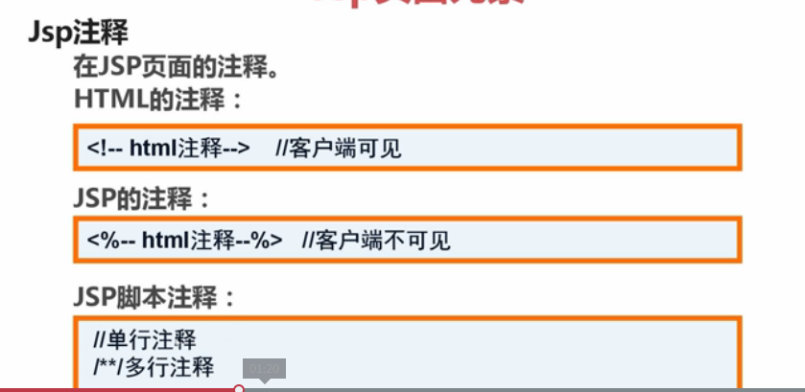

1. jsp页面的九个内置对象：五个常用的：out、request、response、application、session四个普通：page、pageContent、、config、exception

熟悉他们各自的可以用的方法。

1. 重定向和转发的区别：

重定向：是客户端的行为，表示客户端向服务器第二次请求，前一次的请求不会保存。

转发：是服务器的行为，表示服务器将之前客户端的请求直接转接到新的地址，前一次的请求会保存。

1. javaBeans

(1)必须是公有类

(2)必须有无参的构造方法

(3)属性必须是私有的

(4)属性必须用setter和getter方法封装。

1. session and cookie

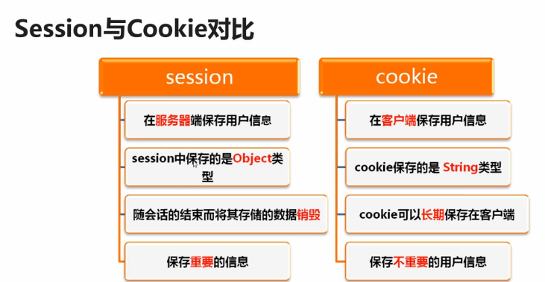

1. 指令和动作

